Bakterie / archeowce

**Zadanie 1. (0-1)**

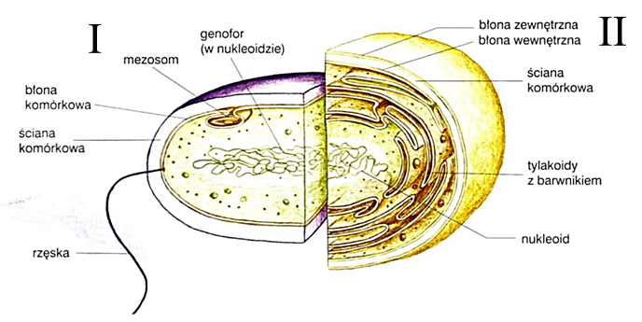Wśród bakterii wyróżniamy gatunki autotroficzne i heterotroficzne.

Określ, która bakteria (I czy II) jest autotroficzna, a która heterotroficzna. Odpowiedź uzasadnij.

__________________________________________________________________________________________________________________________________________________________________________________

**Zadanie 2. (0-1)**

Bakterie w swojej budowie posiadają m.in. błonę, ścianę komórkową i otoczkę śluzową.  
**Uzasadnij przydatność obecności otoczki śluzowej bakterii. Podaj dwie funkcje, jakie spełnia.**

1. ___________________________________________________________________________________
2. ___________________________________________________________________________________

**Zadanie 3. (0-1)**

Bakterie ze względu na budowę ściany komórkowej dzielimy na gram-dodatnie i gram-ujemne. Można je rozróżnić za pomocą metody Hansa Christiana Grama.

1. **Określ, na jaki kolor barwią się bakterie gram-dodatnie, a na jaki gram-ujemne.**

1. Gram-dodatnie ___________________________________________________________________________

2. Gram-ujemne ____________________________________________________________________________

1. **Podaj dwie różnice w budowie bakterii gram-dodatnich i gram-ujemnych.**

|  |  |
| --- | --- |
| **Bakterie gram-dodatnie** | **Bakterie gram-ujemne** |
|  |  |
|  |  |

**Zadanie 4. (0-1)**

Bakterie są zaopatrzone w fimbrie i pilusy. Są to włókna, które różnią się funkcjami.   
**Dokończ zdanie wybierając dwie poprawne odpowiedzi spośród podanych.**Fimbrie, w które zaopatrzone są niektóre bakterie:

1. są krótsze od pilusów. **C.** umożliwiają się przyczepianie komórek do podłoża.
2. są dłuższe od pilusów. **D.** uczestniczą w procesach płciowych.

**Zadanie 5. (0-1)**

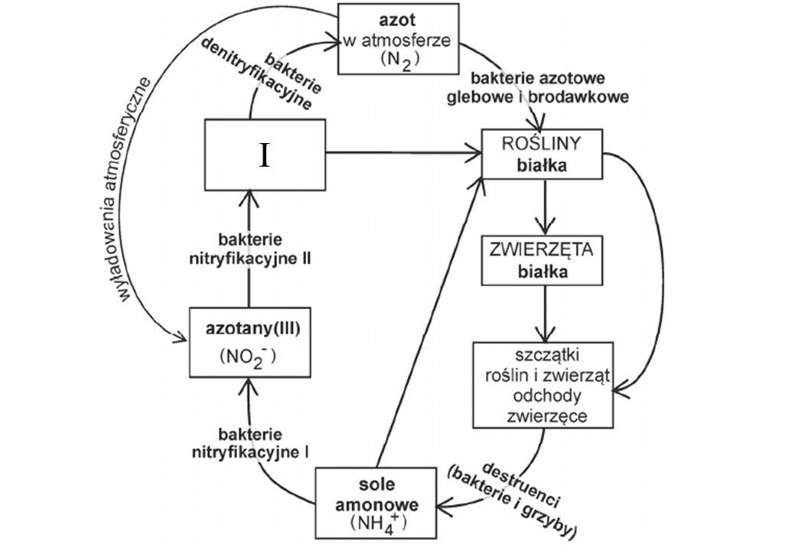Na schemacie przedstawiono obieg azotu w przyrodzie.

1. **Zapisz nazwę lub wzór chemiczny związku oznaczonego numerem I.**

**_________________________________________________________________________________________**

1. **Która grupa bakterii uwzględniona na schemacie wykorzystuje przemiany związków azotowych jako źródło energii koniecznej do syntezy własnych związków?**

**1.** grupa bakterii ____________________________________________________________________________

**2.** nazwa procesu ___________________________________________________________________________

**Zadanie 6. (0-1)**

W niesprzyjających warunkach środowiska wiele bakterii zmniejsza tempo metabolizmu i przechodzi w stan anabiozy (życia utajonego) wytwarzając formy przetrwalnikowe – cysty lub endospory.

1. **Oceń, który opis dotyczy endospor – I, czy II. Zaznacz prawidłową odpowiedź.**

**I.** powstaje przez odwodnienie i otoczenie grubą ścianą całej komórki bakteryjnej.

**II.** powstaje przez podział komórki na dwie nierówne części, z których mniejsza otacza się nową i grubą ścianą – a gdy dojrzeje, pozostała część komórki degeneruje.

1. **Oceń prawdziwość następującego stwierdzenia i uzasadnij swoją odpowiedź** – „Bakterie w postaci endospor mogą przetrwać nawet 30 lat, zachowując zdolność ponownego uruchomienia wszystkich funkcji życiowych.

__________________________________________________________________________________________________________________________________________________________________________________

__________________________________________________________________________________________________________________________________________________________________________________

__________________________________________________________________________________________________________________________________________________________________________________

**Zadanie 7. (0-1)**

Mimo że bakterie rozmnażają się wyłącznie bezpłciowo, wykazują bardzo dużą różnorodność genetyczną. Jest ona wynikiem procesów płciowych, do których należą koniugacja, transformacja i transdukcja.

1. **Wyjaśnij, dlaczego procesy te nazywamy płciowymi, a nie bezpośrednio rozmnażaniem.**

_________________________________________________________________________________________

__________________________________________________________________________________________________________________________________________________________________________________

1. **Do podanych opisów, dopasuj nazwę procesów płciowych bakterii.**

* Proces ten polega na okresowym połączeniu się dwóch komórek bakterii, a następnie przekazaniu fragmentu DNA z jednej komórki do drugiej za pomocą czynników płciowych.

_________________________________________________________________________________________

* Proces ten polega na pobieraniu przez komórki bakterii wolnego DNA z podłoża.

_________________________________________________________________________________________

* Proces ten polega na przekazywaniu fragmentów DNA między dwiema komórkami bakterii za pomocą bakteriofagów/wektorów.

_________________________________________________________________________________________

**Zadanie 8. (0-1)**

Wyjaśnij, dlaczego antybiotyki są mniej skuteczne w przypadku infekcji organizmu człowieka bakteriami gram-ujemnymi.

__________________________________________________________________________________________________________________________________________________________________________________

_________________________________________________________________________________________

**Zadanie 9. (0-1)**

Antybiotyki wykazują w stosunku do bakterii działanie bakteriobójcze lub bakteriostatyczne.

1. **Wyjaśnij, co oznacza, że jakiś antybiotyk ma działanie bakteriostatyczne.**

_________________________________________________________________________________________

1. **Stosowanie antybiotyków może być niebezpieczne ze względu na ryzyko uszkodzenia flory bakteryjnej człowieka niezbędnej do jego funkcjonowania. Wyjaśnij, jak uniknąć tego ryzyka, oprócz przyjmowania probiotyków.**

__________________________________________________________________________________________________________________________________________________________________________________

**Zadanie 10. (0-1)**

Na schemacie przedstawiono budowę komórki bakteryjnej.

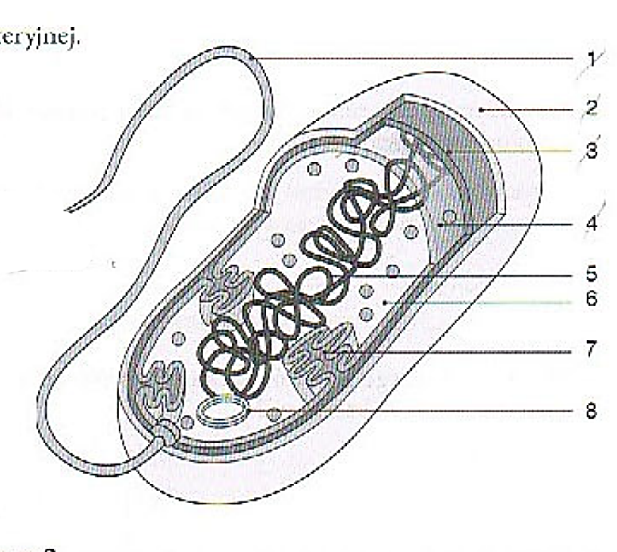

1. **Zapisz nazwy elementów komórki oznaczonych numerami 1.-8.**

1. - ______________________________________________________________________________________

2. - ______________________________________________________________________________________

3. - ______________________________________________________________________________________

4. - ______________________________________________________________________________________

5. - ______________________________________________________________________________________

6. - ______________________________________________________________________________________

7. - ______________________________________________________________________________________

8. - ______________________________________________________________________________________

1. **Określ różnicę między genoforem, a nukleoidem.**

__________________________________________________________________________________________________________________________________________________________________________________

**Zadanie 11. (0-1)**

Archeowce przypominają bakterie, jednakże posiadają wiele cech odrębnych.  
**Zdecyduj, czy zdania odnoszą się do bakterii (B), czy archeowców (A).**

1. W chromosomie DNA jest nawinięty na zasadowe białka histonowe. ___
2. Ich geny zawierają zarówno introny, jak i eksony. ____
3. W lipidach błonowych kwasy tłuszczowe są rozgałęzione i połączone z resztą glicerolu wiązaniami eterowymi. ____
4. Ich ściana komórkowa nie zawiera peptydoglikanów. ___
5. Na powierzchni ściany komórkowej znajduje się ochronna warstwa S, zbudowana z białek. ___